Version 2025411
什纳

格式

基本分隔符
对于语音 背景音乐 立绘 选项 QTE 指令一栏 如果你想要一次性添加多个元素，请使用：「|」分离
对于一些参数，则使用「 >> 」或者「 << 」分离，具体使用方法见下文。

使用Value作为文本
%tag >> 储存在json存档中的tag%，此文文本可以填写在任何一个地方，更多说明见指令-addValueTag

条件判断
在使用addTag、addValueTag会在json存档中留tag，如：
这些带等于号的就是ValueTag，其余就是Tag。
如果你想要判断某个Tag是否存在，可使用：
「我是一个小tag has」或者「我是一个小tag !has」
对于ValueTag，则可以使用：
「我是一个Value == 1」
其中你可以使用 != 、==、>= 、<=、>、<来判断条件
对于如何添加Tag，见指令-addTag、

人物
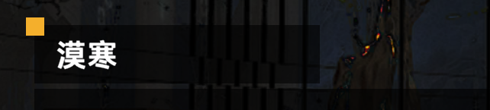
即说话者名字，此列不必每一行都填，在下一行空白时会保留上次填写的文本。

特殊的识别符
请在无特别需要时避开填入识别文本
&VO：使用旁白叙述模式，上图显示的UI将会隐藏。
&Scene：使用场景模式。此模式下不会显示对话框UI。

对话[包含条件判断语句]
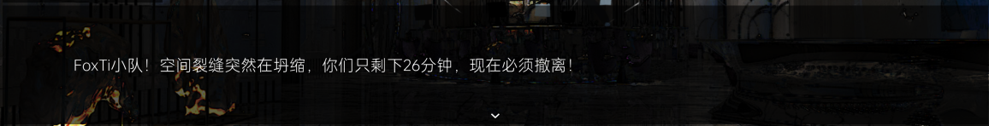
此列不必每一行都填，在下一行空白时会保留上次填写的文本。

特殊的识别符
「 || 」：如果想要节约行数，请使用「 || 」分割文本，如 A || B ，这样会使AB分开显示。
<淡入>：此标记会使所有的文本淡入文本框，即不会有打字动画。
<中心文本>：此标记会使所有的文本出现在屏幕中间，同时隐藏对话框，但是玩家仍然可以通过点击对话框原有位置进行下一行操作。
「Tag >> 」: 引用：tag >> 条件判断(见上文条件判断) >> true时跳转的#TAG >> false跳转的#TAG
「//」: 无法通过回退按钮回退至此行（可以当一个注释行）

语音/背景音乐
目前暂时只能引用什纳自带资源，位置文件位置：Assets\Resources\Audio\(下面简称根目录)
语音只会播放一次，而背景音乐会循环播放（当下一行为的背景音乐项为空白时，自动保留为原先的背景音乐）。如果你需要引用音频文件，只需要输入根目录下的文件位置。
如：Assets\Resources\Audio\UI\开幕.wav
你只需要在Excel中输入：UI/开幕
如果需要播放多个音频，请使用分隔符「|」。

背景/cg
目前暂时只能引用什纳自带资源，位置文件位置：Assets\Resources\Background\(下面简称根目录)
当下一行为的背景项为空白时，自动保留为原先的背景。如果你需要引用图片作为背景，只需要输入根目录下的文件位置（同语音/背景音乐）。

特殊的标志符
当你引用视频为背景时，此视频不会循环播放，需要在末尾加上「|Loop」，如「遗骸/抉择|Loop」

转场特效
目前提供的转场特效有：黑场、白场、淡入
在进行上一行操作时，游戏会使用上一行的转场特效。

立绘
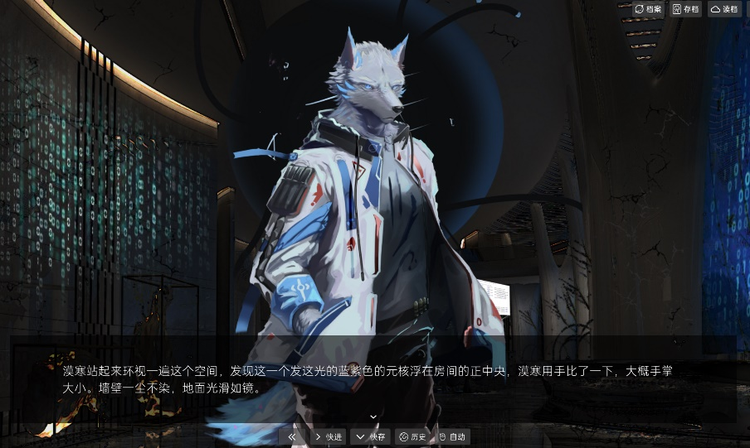
目前暂时只能引用什纳自带资源，位置文件位置：Assets\Resources\Characters\(下面简称根目录)
当下一行为的立绘项为空白时，自动保留为原先的立绘，而且不会触发任何效果。
格式实例：
世界蛇成员 >> 淡入|漠寒 >> 淡出
解释：
这里会出现两个人物，其中 >> 所指向的是应用效果
注意的是，在当前的什纳中，最多支持同时出现三个角色（即左中右），后续的工作中将会解除这种底层代码上的硬伤，同时写一个好的效果管理体系。

对话框头像
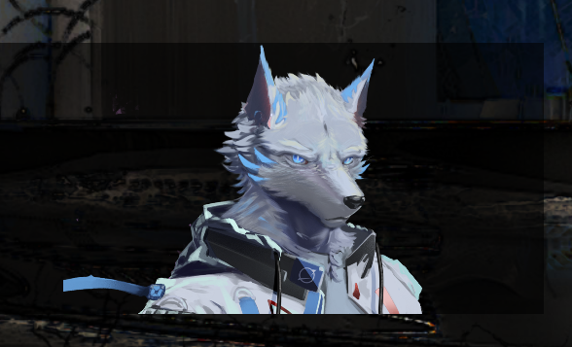
目前暂时只能引用什纳自带资源，位置文件位置：Assets\Resources\Characters\Feature (下面简称根目录)
当下一行为的头像为空白时，自动保留选取第一列的人物项作为头像。如果你不想让系统自动选取头像，请输入「None」（注意，如果您想要多行不出现头像，请跳转至指令-头像统一）

#TAG(TAG行)
这是为一行打上特殊的TAG，即为行命名。这样可以让一些指令可以通过TAG名字识别到此行并且跳转。
注意：请勿重复命名的TAG将会选取第一个TAG。

选项
格式：选项文本 >> #TAG << 条件判断 << 效果
一般情况下只需写成：选项文本 >> #TAG
如果需要对选项作出特殊处理，那么则需要填写 << 条件判断 << 效果。条件判断见上文，效果这里目前有四种：
Lock、Unlock、Hide、Unhide
正如其名，当条件判断成立时，将会启用对应效果。
Unlock状态：
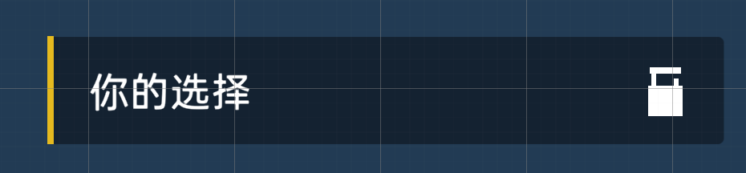
Lock状态：
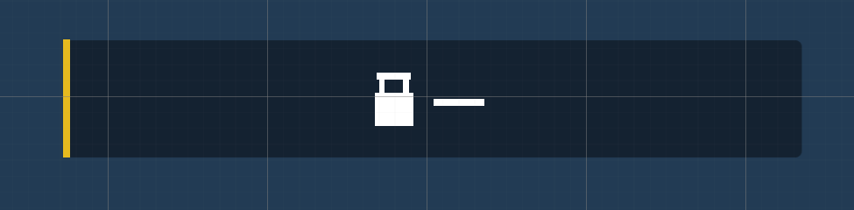
Hide与Unhide即直接隐藏或者显示选项。

QTE(or额外按钮)
注意：当你使用QTE时，通过文本框点击的下一行操作是被禁用的。
目前所有的样式为：
单点：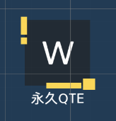
单点 >> 文本 >> 描述 >> #TAG >> x >> y >> 缩放
瞬时：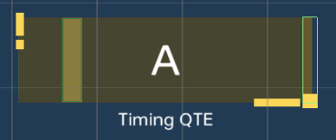
瞬时 >> 键盘的按键or文本 >> 描述 >> 限时 >> 有效时间 >> 成功QTE至#TAG >> 失败至#TAG >> x >> y >> 缩放
限时：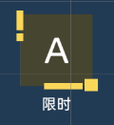
限时 >> 键盘的按键or文本 >> 描述 >> 限时 >> 成功至#TAG >> 失败至#TAG >> x >> y >> 缩放

指令

goto >> #TAG
：在此行的下一行跳转至TAG行

gotoN >> #TAG
：在此行跳转至TAG行

自动延时 >> 时间
：在多少秒后开启自动功能的计时

锁定背景 >> True/False
：设置背景是否可以移动

关闭游戏
：结束游戏

输入 >> 储存的ValueTag的名字 >> 标题 >> 输入确定时跳转的#TAG >> 关闭界面时跳转的#TAG
：呼出输入界面。当ValueTag不存在时自动创建。

背景明度 >> 数值
：调整背景的亮度

BeforeVideo >> #TAG
：一个不重复的cg播放完后自动跳转至#TAG

OverTheChapter
：跳转至主菜单

autoChoose >> 几秒 >> #TAG
：存在选择按钮时，应用此指令将会出现限时条，读条完毕时将会跳转至#TAG

wait >> 时间
：等待多少后才可以下一行

goChapter >> key
：跳转至另一个Excel，key见Assets\StreamingAssets\Languages\TranslationKeys.xlsx

信息框 >> 文本 >> 标题 >> 是文本
：弹出信息框

值信息框 >> 储存的ValueTag的名字>> 文本 >> 标题 >> 是文本 >> 否文本
：弹出赋值信息框，当ValueTag不存在时自动创建。当点“是”时，ValueTag=True，“否”时ValueTag=False

noti >> 文本 >> 标题 >> 时间
：弹出小提示框

save
：弹出是否保存的信息框

saveN
：立即保存，不弹出信息框，但弹出提示框

random >> TAG1 >> TAG2 >> TAG3 (>>.......)
：随机去某个TAG行

界面抖动
：抖动UI界面

addTag >> 名字
：为存档的json添加一个tag，当上文中名字为“名字=”时，同等于addValueTag，但完全不建议这么做！

removeTag >> 名字
：删除普通的tag，但是不支持删除ValueTag

addGlobalTag >> 名字
：这个tag会直接放在设置文件中

addValueTag >> 名字 >> 值
：添加ValueTag，存在重复的ValueTag时，尽管值不同，但是会重覆盖！

removeValueTag >> 名字
：删除ValueTag

changeValueTag >> 名字 >> 新的值(成为参数2)
：当参数2为不带“=”“+”“-”特殊字符时，ValueTag的值会直接等于参数2。若为“+”“-”时会从原有的值上加减，如果你想直接让一个正值等于负值，建议使用“=-1”。

解锁档案(_提示) >> Tag
：用于档案界面

暂停/继续背景音乐
：暂停/继续 所有背景音乐

头像统一 >> True/False
：是否允许程序根据人物一列自动选取头像

背景缩放比例 >> 比例
：背景缩放大小

backTo >> #TAG
：当玩家点击回退时回退至TAG

cantBackTo
：若上一行含有次指令，则回退按钮无效

cantBack
：若本行含有次指令则无法回退

